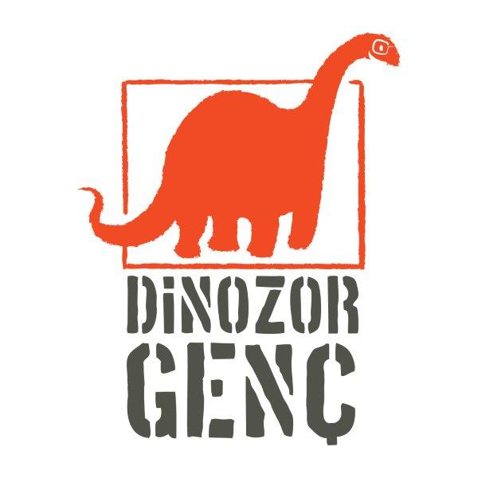

Basın Bülteni
bkz.
Banu K. Zeytinoğlu İletişim
Hande HARMANDALI
handeh@bkziletisim.com
0 541 281 12 26

NİSAN AYINDA
DİNOZOR ÇOCUK’TAN
PARK CANAVARI,
DİNOZOR GENÇ’TEN
YILDIZLI SAAT – DAĞLARIN ÖTESİNDE ile
RENKLİ MACERALAR!

Dinozor Çocuk nisan ayında, Hafize Çınar Güner’in çocuklara hem eğlenceli hem de öğretici bir hikâye sunan kitabı Park Canavarı’nı Sevtap Sarıca imzalı yeni resimleri ve yeni formatıyla okurlarla buluşturdu. Dinozor Genç ise Francesca Gibbons’ın kaleme aldığı, dünyaca ünlü Chris Riddell’in muhteşem illüstrasyonlarıyla süslenmiş, sürükleyici ve şaşırtıcı üçlemenin ikinci kitabı Yıldızlı Saat – Dağların Ötesinde’yi yayımladı. Dinozor Çocuk ve Dinozor Genç’in tüm kitapları, raflarda ve internet satış sitelerinde!
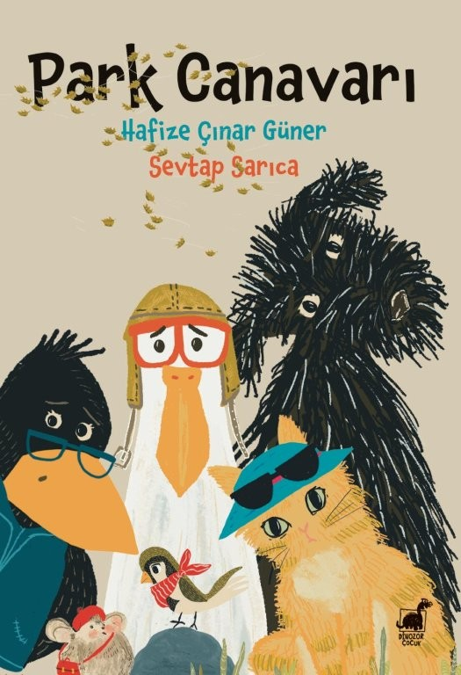
Park Canavarı
Yazar: Hafize Çınar Güner / Resimleyen: Sevtap Sarıca
Dinozor Çocuk

Eyvah! Parka bir canavar dadanmış! Günün olağan saatleri yaşanırken parkın müdavimleri Kuzi, Sarman, Mini, Tini, Kara ve Foni’nin de kendine göre işleri vardır: Kimi şekerleme yapacak, kimi ceviz kıracak, kimi de bir arkadaşını ziyaret edecek… Ama Martin’in telaşla parka gelmesiyle tüm işler yarım kalır. Martı Martin’in herkese korkunç bir haberi vardır. Parklara dadanmış bir canavar söylentisi herkesin keyfini kaçırır. Hemen önlem almaya karar verirler. Ama nasıl?

Karga Kuzi, Sarman Kedi, Köpek Kara, Serçe Tini, Fare Foni, Martı Martin ve Böcek Mini elbirliğiyle park canavarından kurtulmayı başarırken korkular üzerine de kafa yoruyor. Bazen en korkulan şeyler bilmediklerimiz değil midir?

Park Canavarı, korkuları yenmenin gerçekleri öğrenmekle başladığını gösteren, dayanışma ve yardımlaşmayı anlatan macera dolu bir hikâye. Hafize Çınar Güner’in samimi kalemi ve Sevtap Sarıca’nın sımsıcak renkleriyle...
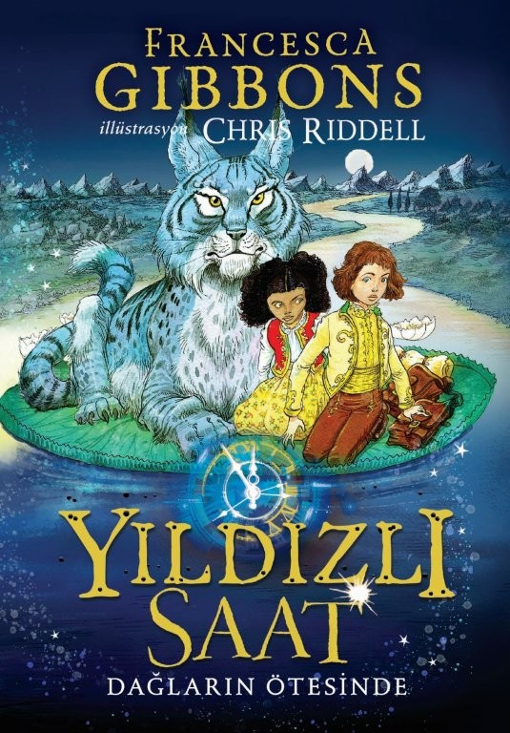
Yıldızlı Saat – Dağların Ötesinde
Yazar: Francesca Gibbons / İllüstrasyon: Chris Riddell / Çevirmen: Emre Mandacı
Dinozor Genç

SİHİRLİ DÜNYANIN KAPILARI YENİDEN AÇILIYOR…

2020 sonbaharının en çok satanlar listesinde yer alan Yıldızlı Saat Gölge Güvesi romanının heyecan verici devam kitabı!

Chris Riddell’in muhteşem illüstrasyonlarıyla süslenmiş, heyecan verici ve eğlenceli Yıldızlı Saat üçlemesi, gençler için zamansız bir fantastik hikâye!

* Dinozor Çocuk ve Dinozor Genç, Ayrıntı Yayın Grubu markasıdır.
ayrintiyayingrubu.com/dinozor-genc
instagram.com/dinozorgenc
facebook.com/dinozorgenc
twitter.com/DinozorGenc
Bilgi için: ayrintiyayingrubu.com/dinozor-cocuk
instagram.com/dinozorcocuk
facebook.com/dinozorcocuk
twitter.com/dinozorcocuk

